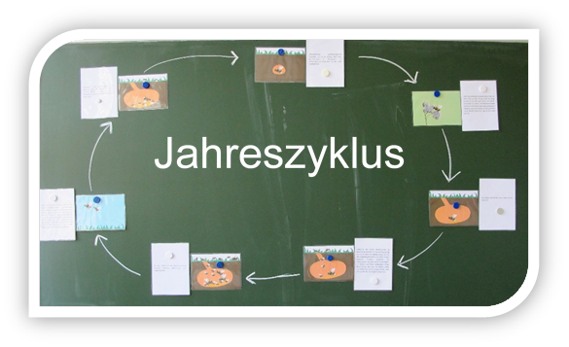

Schlüpfen die ersten Arbeiterinnen, nehmen sie am nächsten Tag den Flugbetrieb auf. Durch Orientierungsflüge prägen sie sich die Umgebung des Nestes ein. Nach einigen weiteren Stunden beginnen die Arbeiter-innen Nektar und Pollen zu sammeln. Einige Tiere bleiben aber auch zur Unterstützung der Königin bei der Brutpflege im Nest oder bewachen als Wächter das Flugloch.

Zur Überwinterung vergraben sich Hummelköniginnen (Anfang Juli bis Ende September) in ca. 3-30cm Tiefe, z.B. unter Baumwurzeln oder an Böschungen.

Eine Hummelkönigin erwacht Mitte März bis Mitte Mai aus der Kältestarre. Sie fliegt zuerst los, um Nahrung zu suchen. Anschließend begibt sie sich auf die Suche nach einem geeigneten Nistplatz, wie z.B. einem verlassenen Mäusenest.

Die Altkönigin und die Arbeiterinnen sterben im Herbst. Die Altkönigin wird oft sogar von den Arbeiterinnen tot gebissen, die rebellieren und selbst Eier legen. Hummelvölker gibt es nur im Sommer. Daher sagt man, dass Hummeln Sommerstaaten bilden.

Auf dem Höhepunkt der Nestentwicklung, wenn es also bereits sehr viele Arbeiterinnen gibt, schlüpfen Drohnen (Männchen) und Jungköniginnen.

Ist ein geeigneter Platz gefunden, legt die Königin die ersten Eier ab. Da es im Frühjahr noch sehr kalt ist hält die Königin die Eier warm, indem sie sie bebrütet.

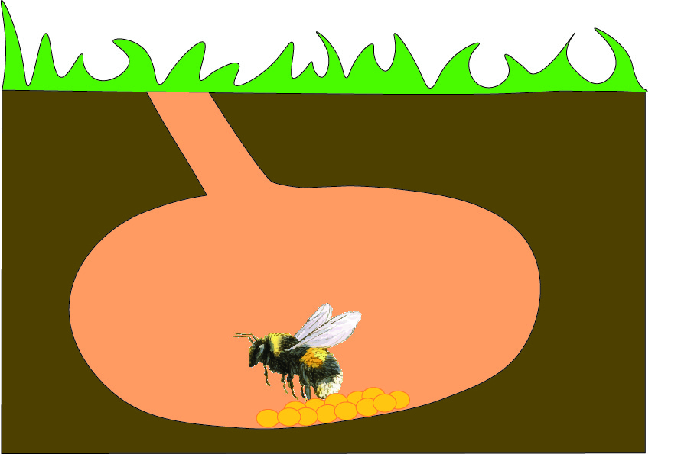
Im Spätsommer und Herbst fliegen die Jungköniginnen umher, um sich mit Drohnen (männlichen Hummeln) zu paaren. Außer-dem fressen sie sehr viel, um genügend Energie zur Überwinterung zur Verfügung zu haben. Nur wenn die Königinnen befruchtet wurden und genug Fettreserven angelegt haben, gründen sie im nächsten Frühjahr ein neues Volk. Die nächste Generation lebt in der überwinternden Hummelkönigin weiter.

